Web Development Expert – (Kleurenpallette)

Naam: Anxin Xie
Klas: OITSDO24A

Zet hieronder een of meerdere screenshots van het door jou gemaakte kleurenpalette
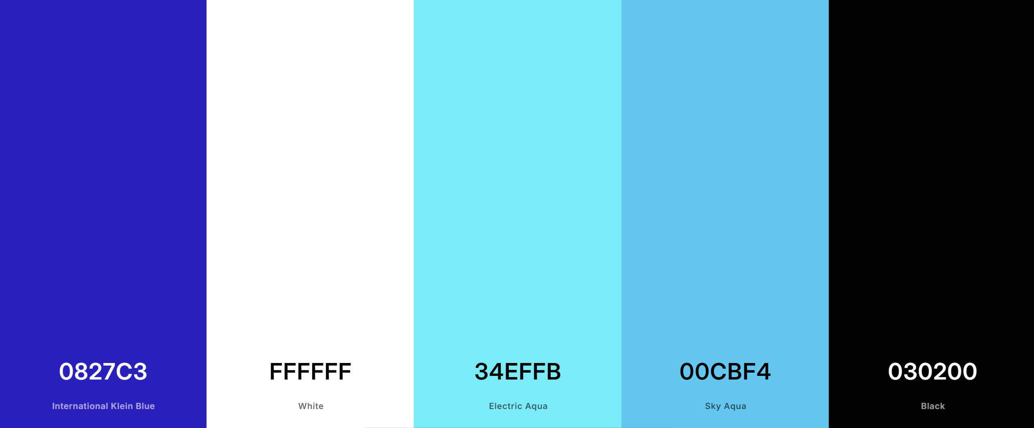

Beargumenteer je keuzes. Wat zijn je primaire kleuren, wat zijn je secundaire kleuren, welke kleurenharmonie heb je gebruikt en hoe heb je color theory toegepast? Wat voegen de door jou gekozen kleuren toe aan je ontwerp?

Primaire kleur: #0827C3 International Klein Blue
Achtergrond: #FFFFFF Wit
Accent kleur: #34EFFB Electric Aqua
Secundaire kleur: #00CBF4 Sky Aqua
Contrast: #030200 Black

Voor de Primaire kleur heb ik International Klein Blue gekozen omdat ik als inspiratie graag de UI van Persona 3 Reload wou gebruiken voor portofolio. Dat is de basiskleur die de website een diep maar ook professionele straling zou uitgeven.
Achtergrond is Wit wordt gebruikt voor de minimalistisch vlakken en de leesbaarheid.
Accent Kleur heb ik dus Electric Aqua gekozen ook door de redenenen van inspiratie Persona 3 Reload. Het trekt wat aandacht op.
Secundaire kleur Sky Aqua een zachter blauwe kleur die ook zorgt voor diepte in de design.
Contrast is dan Black ook een diepe kleur voor teksten of schaduwen.

“Wat voegen de door jou gekozen kleuren toe aan je ontwerp? “
Veel van de portofolios die ik heb gezien online lijken best op elkaar, ze zijn wit en zwart en dat vind ik dus beetje saai. Dus met deze kleuren wil ik dat mn website niet zoals de gloomy portofolios zijn. Het geeft de site een unieke straling vind ik en het zou perfect bij mij passen. Maar ook zijn deze kleuren niet alleen mooi maar ook zijn ze makkelijk om mee te werken omdat het donkerblauw en zwart donker zijn en het wit en de aqua kleuren zijn lichter.

(Inspiratie kleuren & design)
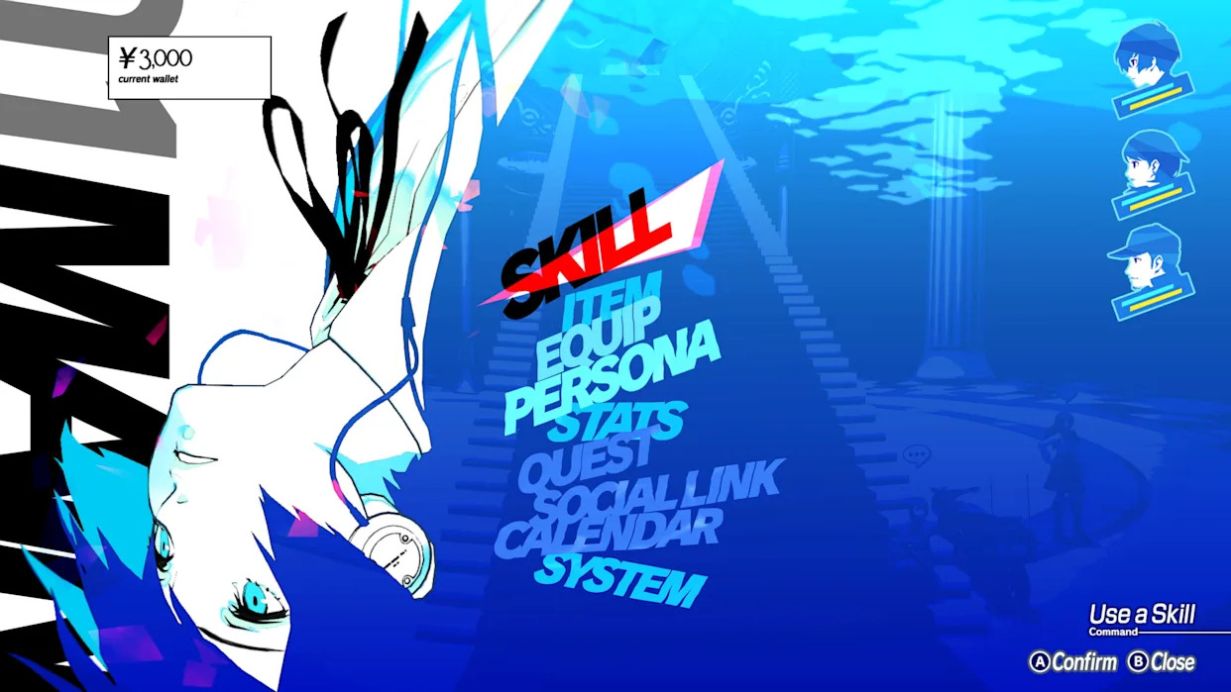
Ik vind de UI heel mooi van Persona 3 Reload, en dacht ik waarom is het niet een goeie idee om het te gebruiken als portofolio?

